Красная Шапочка в пересказе



Самые захватывающие интерпретации знаменитой сказки.
Образ красной шапочки и серого волка с самого своего появления не оставляет в покое лучшие умы человечества. Думается нам, именно так «Красную шапочку» рассказали бы известные писатели на ночь своим деткам.

Ричард Бах

— Я чайка! — сказал Волк.
— Это иллюзия, — ответила Красная Шапочка.
Под крылом с размахом 10,17 «Сессны-152» с горизонтальным четырехцилиндровым двигателем Lycoming O-235-L2C объёмом 3.8 л. и мощностью 1 × 110 л.с. при 2550 об/мин проносились синие верхушки волшебного леса. Самолет приземлился у домика на опушке, сложенного из белого камня.
— Ты видишь домик? — спросила Красная Шапочка, хитро улыбнувшись.
— Мы сами притягиваем в свою жизнь домики и бабушек, — вздохнул Волк.

Харуки Мураками

Когда я проснулся, Красная Шапочка еще спала. Я выкурил семь сигарет подряд и отправился на кухню, где начал готовить лапшу. Я готовлю лапшу всегда очень тщательно, и не люблю, когда меня что-то отвлекает от этого процесса.
По радио передавали Пинк Флойд. Когда я заправлял лапшу соусом, в дверь раздался звонок. Я подошел к двери, заглянув по пути в комнату. Красная Шапочка еще спала. Я полюбовался ее ушами, одно ухо было подсвечено утренним солнцем. Я в жизни не видел таких ушей... Открыв дверь, я увидел Волка. На память сразу пришла Овца...

Владимир Маяковский
Если,
товарищ,
надел ты
шапочку,
красную
шапочку
мясом
наверх -
смело иди:
тебе всё уже
по ***
смело иди,
никого
не боись
крепче сожми
пирожки
для бабушки,
выгрызи
волка
сытную
жизнь!

Ги Де Мопассан
Волк ее встретил. Он осмотрел ее тем особенным взглядом, который опытный парижский развратник бросает на провинциальную кокетку, которая все еще старается выдать себя за невинную. Но он верит в ее невинность не более ее самой и будто видит уже, как она раздевается, как ее юбки падают одна за другой и она остается только в рубахе, под которой очерчиваются сладостные формы ее тела.
Виктор Гюго
Красная Шапочка задрожала. Она была одна. Она была одна, как иголка в пустыне, как песчинка среди звезд, как гладиатор среди ядовитых змей, как сомнабула в печке...

Джек Лондон
Но она была достойной дочерью своей расы; в ее жилах текла сильная кровь белых покорителей Севера. Поэтому, и не моргнув глазом, она бросилась на волка, нанесла ему сокрушительный удар и сразу же подкрепила его одним классическим апперкотом.
Волк в страхе побежал. Она смотрела ему вслед, улыбаясь своей очаровательной женской улыбкой.
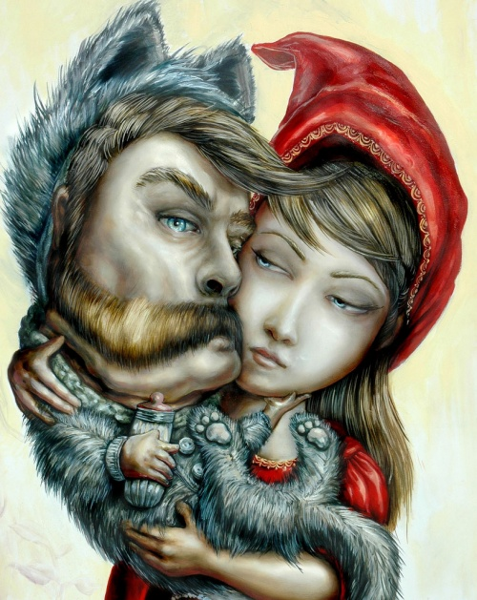

Габриэль Гарсиа Маркес

Пройдет много лет, и Волк, стоя у стены в ожидании расстрела, вспомнит тот далекий вечер когда Бабушка съела столько мышьяка с тортом, сколько хватило бы, чтобы истребить уйму крыс. Но она как ни в чем не бывало терзала рояль и пела до полуночи.
Через две недели Волк и Красная Шапочка попытались взорвать шатер несносной старухи. Они с замиранием сердца смотрели, как по шнуру к детонатору полз синий огонек. Они оба заткнули уши, но зря, потому что не было никакого грохота.
Когда Красная Шапочка осмелилась войти внутрь, в надежде обнаружить мертвую Бабушку, она увидела, что жизни в ней хоть отбавляй: старуха в изорванной клочьями рубахе и обгорелом парике носилась туда-сюда, забивая огонь одеялом.

Эдгар По
На опушке старого, мрачного, обвитого в таинственно-жесткую вуаль леса, над которым носились темные облака зловещих испарений и будто слышался фатальный звук оков, в мистическом ужасе жила Красная Шапочка.

Уильям Шекспир
Съесть или не съесть, вот в чем вопрос?

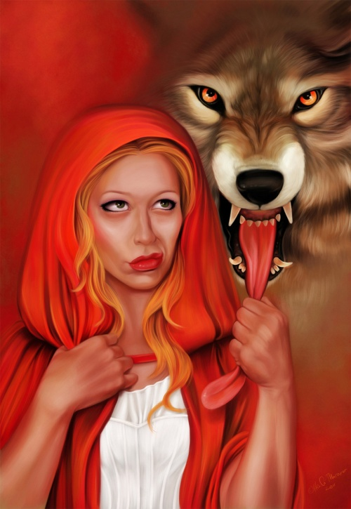

Патрик Зюскинд
Запах Волка был омерзителен. Он пах, как пахнет каморка дубильщика, в которой разлагались трупы. От его грязной, серой шкуры, исходил непередаваемый запах мертвечины, сладко-горький, вызывавшей тошноту и омерзение.
Сам Волк не чувствовал этого, он был полностью сосредоточен, он любовался Красной Шапочкой. Она пахла фиалкой на рассвете, тем непередаваемым запахом, который бывает у цветов лишь за пару минут до рассвета, когда еще бутон не полностью раскрылся.
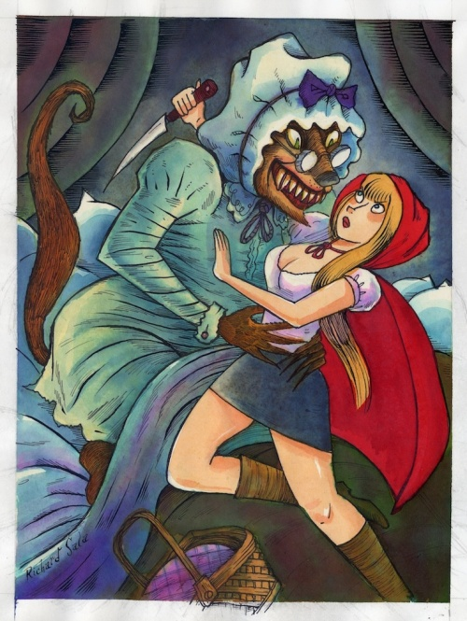

Редьярд Киплинг
— Мы с тобой одной крови! — крикнула Красная Шапочка вслед волку. — Доброй охоты!

Оноре де Бальзак

Волк достиг домика бабушки и постучал в дверь. Эта дверь была сделана в середине 17 века неизвестным мастером. Он вырезал ее из модного в то время канадского дуба, придал ей классическую форму и повесил ее на железные петли, которые в свое время, может быть, и были хороши, но ужасно сейчас скрипели.
На двери не было никаких орнаментов и узоров, только в правом нижнем углу виднелась одна царапина, о которой говорили, что ее сделал собственной шпорой Селестен де Шавард — фаворит Марии Антуанетты и двоюродный брат по материнской линии бабушкиного дедушки Красной Шапочки.
В остальном же дверь была обыкновенной, и поэтому не следует останавливаться на ней более подробно.
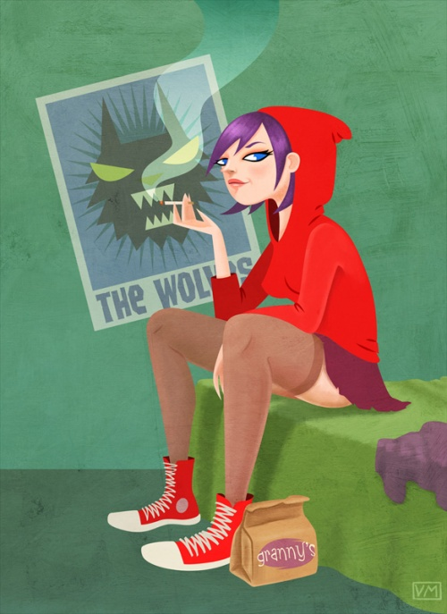

Эрих Мария Ремарк

Иди ко мне, — сказал Волк.
Красная Шапочка налила две рюмки коньяку и села к нему на кровать. Они вдыхали знакомый аромат коньяка. В этом коньяке была тоска и усталость — тоска и усталость гаснущих сумерек. Коньяк был самой жизнью.
— Конечно, — сказала она. — Нам не на что надеяться. У меня нет будущего. Волк молчал. Он был с ней согласен.
Источник: http://www.adme.ru/svoboda-kultura/krasnaya-shapochka-v-pereskaze-438355/ © AdMe.ru

